附件1：
“正大杯”第十六届全国大学生市场调查与分析大赛
参赛报名须知

欢迎报名参加“正大杯”第十六届全国大学生市场调查与分析大赛！
报名注册、下载模拟试题等操作以及在线学习等。现将报名和参赛须知告知如下：
网上报名截止日期：2025年10月31日24:00。
线上报名流程：
1.进入中国商业统计学会官网：http://www.china-cssc.org/。

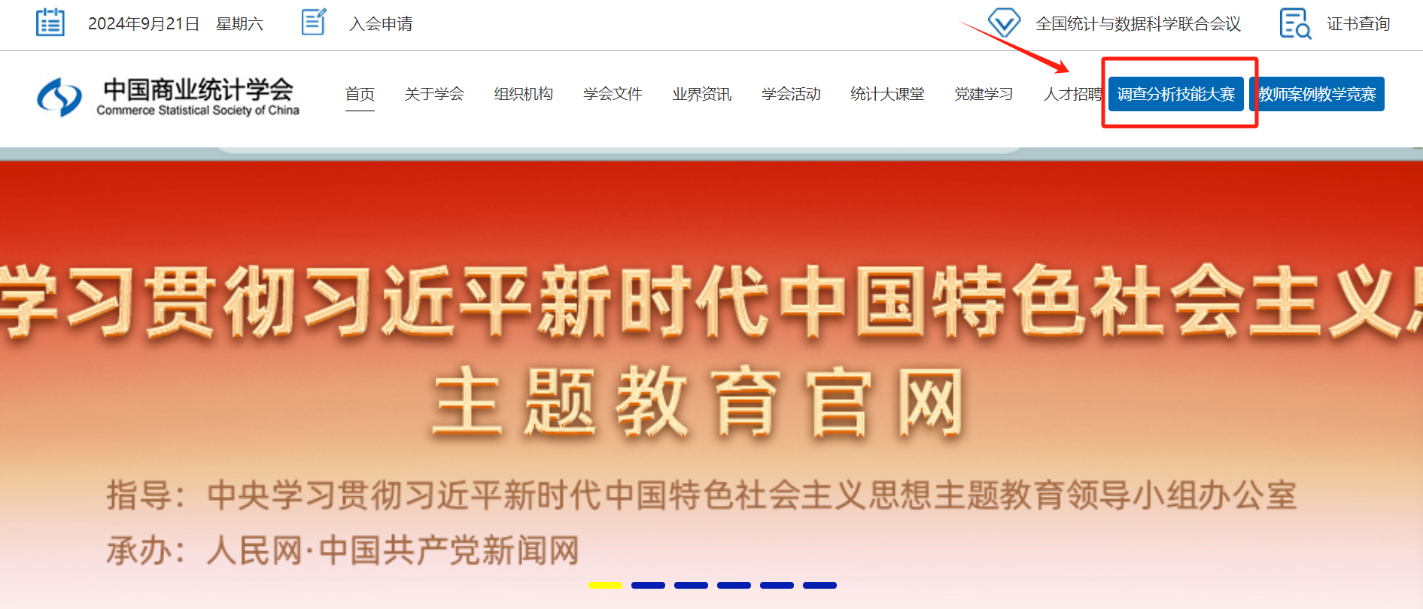

2.点击 调查分析技能大赛，进入大赛专题页面。


3.下拉右侧滚动条至在线报名

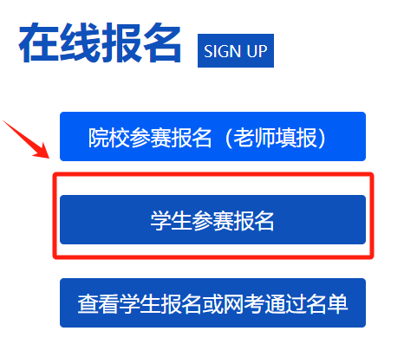

4. 点击学生参赛报名，如实填报并提交。

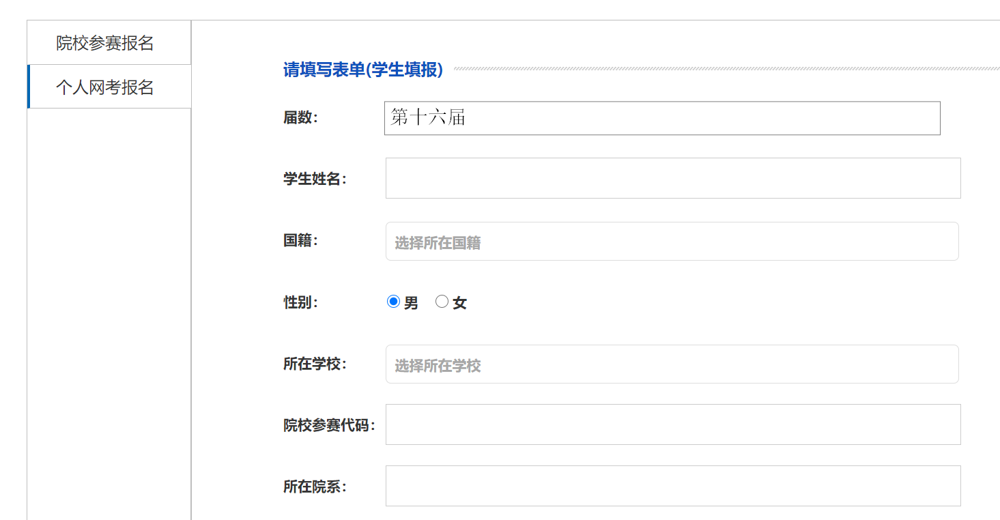

注：
（1）参赛本科组填写或选择“长江师范学院”，参赛研究生组填写或选择“长江师范学院研究生”。参赛学生请务必确认好自己所在的参赛组别并填写相应信息，否则视为无效信息。
本科组(长江师范学院) 参赛代码：202509251614358931
研究生组（长江师范学院研究生）参赛代码：202509261121274430

（2）在读专业请填写正式专业名称，不要简写；

（3）登录网考系统时，需要输入本人手机号码和手机接收到的短信验证码才能进入网考页面，因此，报名时填报的手机号码一定要填本人现在正常使用的号码。

5.学生缴费
以院系为单位报名填写《学生网考信息汇总表》（见附件）发到1422398582@qq.com邮箱，邮件名称标注“xxx学院学生网考信息汇总表”，并将网考报名费（本科组30元/人；研究生组20元/人）统一交至竞赛办公室（钩深楼附楼218办公室,刘美莲老师）。同时，第十六届市场调查与分析大赛需要参赛同学完成网上报名注册。
注意事项：

1.实践赛团队报名流程将于网考结束后随实践赛通知下发；

2.报名参赛同学加入竞赛交流群（校内）：768133089（进群后请修改昵称为：年级+专业+姓名）；

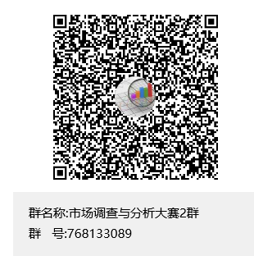

3. 大家后续关注群消息，会有网络笔试开通、比赛流程答疑、组队等等信息；

4. 同学们要同时完成线上线下报名并线下缴费（本科组30元/人；研究生组20元/人）。组委会根据缴费名单，开通网考账号。一旦缴费，无法退费，请知晓。

